МИНИСТЕРСТВО НАУКИ И ВЫСШЕГО ОБРАЗОВАНИЯ РФ

Федеральное государственное бюджетное образовательное

учреждение высшего образования

«НОВОСИБИРСКИЙ ГОСУДАРСТВЕННЫЙ ТЕХНИЧЕСКИЙ УНИВЕРСИТЕТ»



Факультет прикладной математики и информатики

Кафедра ТПИ

Дисциплина: «Основы теории машинного обучения»

Лабораторная работа №5

**КЛАССИФИКАЦИЯ ПО МЕТОДУ SVM**

Факультет: ФПМИ

Группа: ПМИМ-31

Выполнили: Монгуш Н. С., Тарулин М. А., Филипенко Ю. Д.

Преподаватель: Попов А. А.

Дата выполнения:

Отметка о защите:

1. **Цель работы**

Получить практические навыки по решению задачи классификации с использованием метода опорных векторов.

1. **Задание**

1. Ознакомиться с теоретическими основами метода опорных векторов (SVM), а также метода LS SVM для решения задачи классификации.

2. Осуществить выбор прикладного набора данных двухклассовой классификации из репозитариев данных.

3. Сформировать обучающую и тестовую части выборки.

4. Провести классификацию данных с настройкой внутренних параметров алгоритма SVM по ошибке на тестовой части выборки.

1. **Исходные данные**

В качестве набора данных будут использованы результаты газового анализа двух видов топлив: дизельное топливо и мазут.

Таблица 1. Первые 5 записей газового анализа дизельного топлива.

|  |  |  |  |  |  |  |  |  |
| --- | --- | --- | --- | --- | --- | --- | --- | --- |
| F_fuel | F_air | O2 | CO | NO | NO2 | NOx | CO2 | SO2 |
| 0.200 | 1.784 | 11.828453 | 679.846033 | 0.0 | 8.741990 | 8.176684 | 7.377569 | 67.435602 |
| 0.216 | 1.784 | 11.828453 | 679.846033 | 0.0 | 8.741990 | 8.176684 | 7.377569 | 67.435602 |
| 0.232 | 1.784 | 11.828453 | 679.846033 | 0.0 | 8.741990 | 8.176684 | 7.377569 | 67.435602 |
| 0.248 | 1.784 | 11.828453 | 679.846033 | 0.0 | 8.741990 | 8.176684 | 7.377569 | 67.435602 |
| 0.264 | 1.784 | 11.807047 | 678.252766 | 0.0 | 8.731427 | 8.176684 | 7.379899 | 67.510727 |

Таблица 2. Первые 5 записей газового анализа мазута.

|  |  |  |  |  |  |  |  |  |
| --- | --- | --- | --- | --- | --- | --- | --- | --- |
| F_fuel | F_air | O2 | CO | NO | NO2 | NOx | CO2 | SO2 |
| 0.200 | 1.784 | 11.192942 | 958.172981 | 187.324359 | 188.523741 | 7.241927 | 656.002634 | 0.200 |
| 0.216 | 1.784 | 11.192942 | 958.172981 | 187.324359 | 188.523741 | 7.241927 | 656.002634 | 0.216 |
| 0.232 | 1.784 | 11.192942 | 958.172981 | 187.324359 | 188.523741 | 7.241927 | 656.002634 | 0.232 |
| 0.248 | 1.784 | 11.192942 | 958.172981 | 187.331832 | 188.524245 | 7.241927 | 656.002634 | 0.248 |
| 0.264 | 1.784 | 11.177439 | 957.951340 | 187.345810 | 188.531915 | 7.241967 | 656.526937 | 0.264 |

Для выполнения двухклассовой классификации в качестве классов будем использовать значение NOx и SO2.

1. **Полученные результаты**

В качестве программного обеспечения выступает библиотека python sklearn с классом svm, в котором реализован метод SVM классификации. Настройка внутренних параметров производилась в ручном режиме с помощью метода SVC класса svm с помощью обучающей выборки.

Для обучения модели было случайным образом отобрано 4,000 записей с процентным соотношением 50.075 и 49.925 для дизельного топлива и мазута соответственно. Тестовая выборка содержит 10,000 записей.

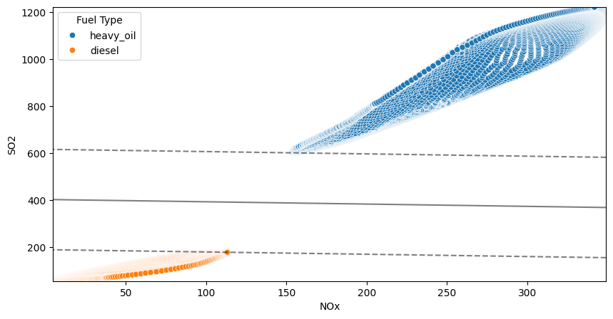

Рисунок 1. Результат SVM классификации для тестовой выборки.

1. **Вывод**

В ходе работы была получена модель SVM с линейным ядром, обученная на выборке из 4,000 записей. Результаты классификации на обучающей и тестовой выборки не имеют ошибок.

1. **Код программы**

**import** **sys**

**import** **os**

**import** **pandas** **as** **pd**

**import** **seaborn** **as** **sns**

**from** **sklearn** **import** svm

**import** **numpy** **as** **np**

**import** **matplotlib.pyplot** **as** **plt**

**from** **sklearn.inspection** **import** DecisionBoundaryDisplay

PATH_TO_PROJECT: str = 'C:**\\**Users**\\**Mark**\\**PycharmProjects**\\**machineLearningNstu'

sys.path.append(PATH_TO_PROJECT)

PATH_TO_DIESEL: str = os.path.join(PATH_TO_PROJECT, 'data', 'raw', 'diesel_air.csv')

PATH_TO_HEAVY_OIL: str = os.path.join(PATH_TO_PROJECT, 'data', 'raw', 'heavy_oil_air.csv')

diesel_df: pd.DataFrame = pd.read_csv(PATH_TO_DIESEL)

heavy_oil_df: pd.DataFrame = pd.read_csv(PATH_TO_HEAVY_OIL)

diesel_df: pd.DataFrame = pd.concat([diesel_df['NOx'], diesel_df['SO2']], axis=**1**)

diesel_df['Type'] = **1**

heavy_oil_df: pd.DataFrame = pd.concat([heavy_oil_df['NOx'], heavy_oil_df['SO2']], axis=**1**)

heavy_oil_df['Type'] = **0**

df: pd.DataFrame = pd.concat([diesel_df, heavy_oil_df], axis=**0**)

training_sample_size: int = int(len(df) / **5**)

training_sample: pd.DataFrame = df.sample(training_sample_size)

sns.scatterplot(data=training_sample, x='NOx', y='SO2', hue='Type')

x: list[float, float] = [list(sample) **for** sample **in** zip(training_sample['NOx'], training_sample['SO2'])]

y: list[float] = list(training_sample['Type'])

clf = svm.SVC(C=**1.0**, kernel='linear').fit(x, y)

x: list[float, float] = [list(sample) **for** sample **in** zip(df['NOx'], df['SO2'])]

y: list[float] = list(df['Type'])

x = np.array(x)

plt.figure(figsize=(**10**, **5**))

sns.scatterplot(x=x[:, **0**], y=x[:, **1**], hue=y)

ax = plt.gca()

DecisionBoundaryDisplay.from_estimator(

clf,

x,

ax=ax,

grid_resolution=**50**,

plot_method="contour",

colors="k",

levels=[-**1**, **0**, **1**],

alpha=**0.5**,

linestyles=["--", "-", "--"],

)

plt.xlabel('NOx')

plt.ylabel('SO2')

handles, labels = ax.get_legend_handles_labels()

new_labels = ['heavy_oil', 'diesel']

ax.legend(handles=handles, labels=new_labels, title="Fuel Type")